YWVOB会 会報 No.58
横浜国立大学ワンダーフォーゲル部OB会
http://ywvob.com/ 2014年12月14日発行

～ 58号の目次 ～

・YWV OB会長ご挨拶・・・・・・・・・ 1
・2015年度OB総会報告・・・・・・・ 2
・総会報告
・役員一覧
・決算報告、予算
・2014年HCD YWV企画展報告・・・・ 6
・OB会員近況報告・・・・・・・・・・・ 8
・2014年第4回役員会報告・・・・・・・ 10
・第41回OB山行
（宝剣岳・木曽駒ヶ岳）報告・・・・・・・ 12
・2015年OB山行予定・・・・・・・・ 13
・第42回OB山行
（北高尾山稜・景信山）案内・・・・ 14
・苗名小屋便り・・・・・・・・・・・・ 15
・喜寿の集い（1期）・・・・・・・・・ 16
・第26回シニアOBの集い報告・・・・ 17
・現役部員の活動紹介・・・・・・・・ 21
・常盤祭 現役カレーショップ訪問報告・ 23
・編集委員会から・・・・・・・・・・・ 23

■ ＹＷＶＯＢ会長ご挨拶
会長 鈴木弥栄男（9期）

統計学者ニック・マークスが「世界幸福度指数」なるテーマについて講演している。それによると、現在はコスタリカがナンバーワンであるそうだ。従来から使われてきている「GNP」なる指標では真の幸福度を測ることが難しいというのだ。彼は、①connect、②be active、③take notice、④keep learning、⑤giveという五要素をあげている。

講演の原文を読みたい方：http://www.nhk.or.jp/superpresentation/backnumber/141015.html
英会話の勉強をしている方：http://www.ted.com/talks/nic_marks_the_happy_planet_index
私たちワンゲルOB/OG仲間という小さなコミュニティーに置き換えてみると、①第1期以降～現役までの仲間との絆を持つ、②ワンダリングなど身体を動かす、③自然の素晴らしさに感嘆し、種々のことに好奇心を持つ、④知識の詰め込みでなく、すべてのことを学び、向上する、⑤他のグループ・コミュニティーに貢献する、であろうか。
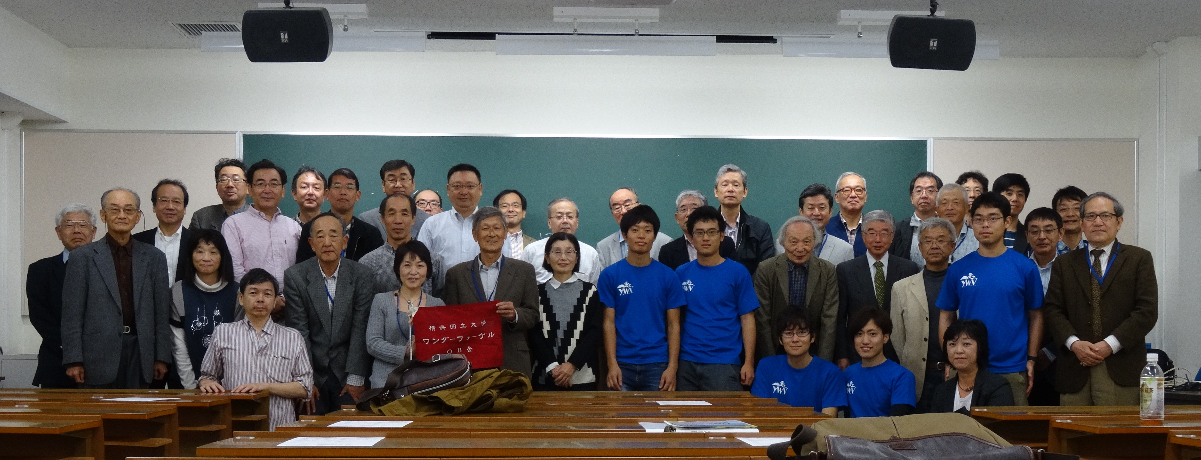
2015年度OB総会

■ 2015年度ＯＢ総会報告
総務委員長 山川 隆（12期）、総務委員 白木政隆（21期）他

【実施日時/場所】
2014年10月25日（土） 常盤台キャンパス
（総会）10:00～10:30（経済学部102号室）
（ワンゲル展示会・同窓会）10:00～13:45（経済学部100号室）
（懇親会）14:00～（HCD交流会会場にて）

【出席者】
OB 35名、現役5名 計40名
(1)嘉納 (2)吉野、米屋 (3)吉村 (4)郡司 (8)早坂 (9)鈴木 (10)山本 (11)桜井 (12)山川、榎本
(14)高木 (15)萩生田 (17)小浜、梅野、山下 (18)山口 (19)磯尾、小松、笛木 (20)石垣、安武、西田
(21)村石、白木 (22)山崎、津江 (23)伊藤、木村、吉田、丸茂、大津山 (29)松本 (30)笹倉 (34)小野
＜現役＞(56)古矢、中山、畑 (57)市川 (58)大西

【議事内容】
1.定足数確認（白木総務副委員長）
定足数…28期 出席…35名（19期）委任状14期を加え定足数に達している。
議長…西田(20)、書記…白木(21)

2. ＜議案1＞開会の挨拶と2014年度年間総括・2015年度活動方針説明（鈴木会長）
・HP委員会 アクセス数拡大。今後も充実を目指す。
・OB山行委員会 参加数拡大。来年は北高尾山稜、小野子山、鼻曲山を予定。
・OB小屋委員会 現役が積極的に参加し始めている。
・編集委員会 カラー版にして充実。自由投稿拡大。
・総務委員会 メルマガ充実。今後双方向コミュニケーションを推進していく。
・部史編纂委員会 今後はより外的な内容に変化。60周年を節目にしたい。
・役員会について 20名程度の役員が出席し定期的に開催。今後、より出席者を増やしていきたい。

3. ＜議案2＞会計報告（吉野会計幹事）
2014年度は予算をやや下回り着地（2年連続）。小屋会計は宿泊者増等により大幅に予算を下回る。
2015年度予算についてはやや2014年度を上回る計画。小屋会計では現役活動支援費を新規設定。
監査報告（山崎監査役） 会計監査／業務監査とも問題なし。より双方向の情報交換を継続して欲しい。

4.＜議案1＞決議 2014年度活動実績、15年度活動計画について →満場一致で承認される。

5.＜議案2＞決議 2014年度決算実績、2015年度予算案について →満場一致で承認される。

6.＜議案3＞役員改選
①特別決議（再任、新任）
（会長）鈴木(9)、（幹事長）西田(20)、
（総務委員長）山川(12)新、（同副委員長）横溝(21)新、木村(23)新
（OB山行委員長）山口(18)、（同副委員長）小浜(17)、小野(34)
（OB小屋副委員長）後藤(39)
（HP副委員長）武藤(20)新、白木(21)新
（編集委員長）石垣(20)、（同副委員長）武藤(20)新
（部史編纂副委員長）安武(20)

②通常決議（再任、新任）
（総務委員）白須(17)、磯尾(19)新、白木(21)新、吉田(23)新、早川(24)新、古川(25)新、渡邉(36)、
茂呂(51)
（OB小屋委員） 郡司(4)、諸角(5)、菅谷(6)、小口(14)、向井(18)、堀内(18)、笛木(19)、笹倉(30)、
安本(30)、親跡(34)、村山(34)、田村(34)、石川(41)
（編集委員）成島(22)
（部史編纂委員）狩野(14)新、塩野(46)
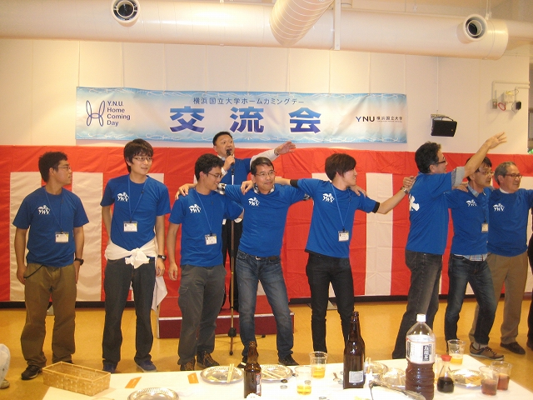
7.＜議案3＞決議
①特別決議 →満場一致で承認される。
②通常決議 →満場一致で承認される。

8.＜議案4＞会則変更 OB会の本部の住所変更について
銀行口座変更に伴い、会則提出を求められており、 会則のOB会の住所を会計幹事の住所に変更する必要がある。

9.＜議案4＞決議 →満場一致で承認される。

10.閉会の挨拶（白木総務副委員長）

※総会終了後、展示会場にてスライドショー＜OB山行、OB小屋、現役＞を実施致しました（詳細はP6参照）。またHCD懇親会で恒例となったワンゲルの「みはるかす」エールは、現役と一緒に着用したTシャツも映え、「ワンゲルここにあり」と更に存在感を増したと思います。

■ 2014年 ＨＣＤ ＹＷＶ企画展報告
総務副委員長 木村真行（23期）

10月25日、OB総会に引き続き、昨年同様にワンゲル企画展が開催されました。

今年の企画展は、一般来場者に加え、より多くのOB諸兄に来場いただくことを目標に、サブタイトル”ワンゲル同窓会”と銘打ち、従来はOB総会の中で実施してきた OB山行委員会、OB小屋委員会、現役の最新状況をスライドを使って紹介。和やかな雰囲気の中で、質疑応答を行うなどの工夫を凝らしました。
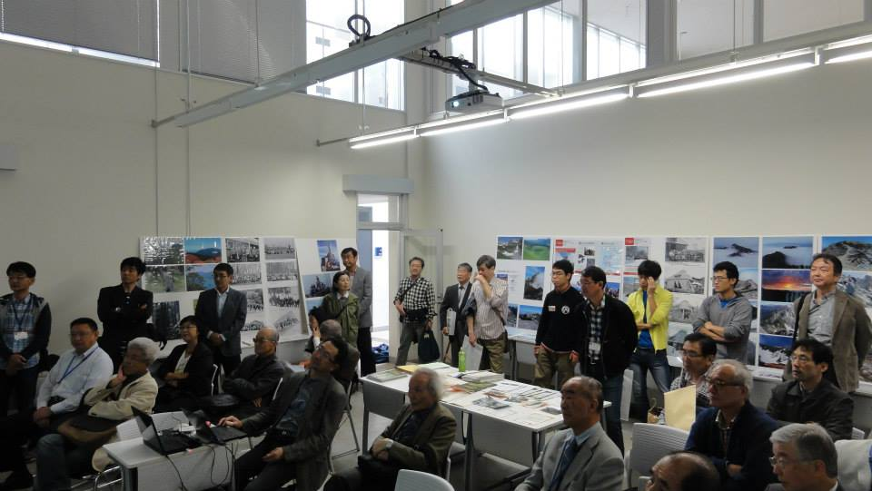
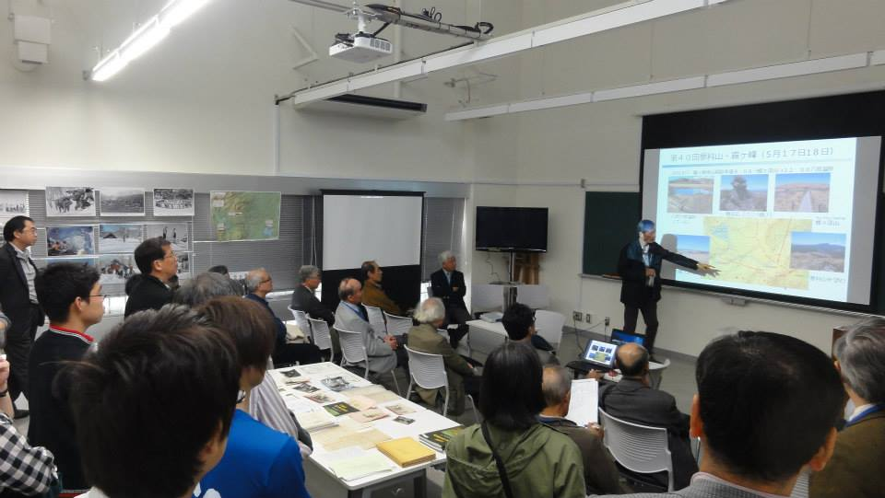

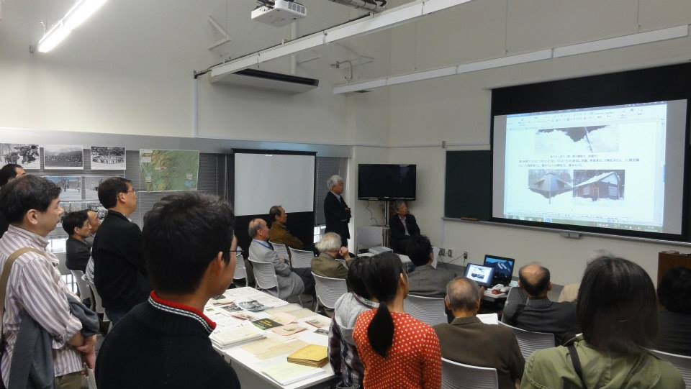
また、昨年の階段教室と異なり、今年の企画展会場では場所・大きさとも丁度良く、山小屋や、創部当時から今年度までの山行の写真のパネルや、スカイライン、歌集、50周年の歩み、会報を展示する一方、会場外ではメインストリートから目立つところに、テント、ザック、山道具、及び笛木さんお手製の山ガールの衣装展示（編者注：裏表紙をご覧下さい）を行い、来場者の動線の組み方を工夫しました。
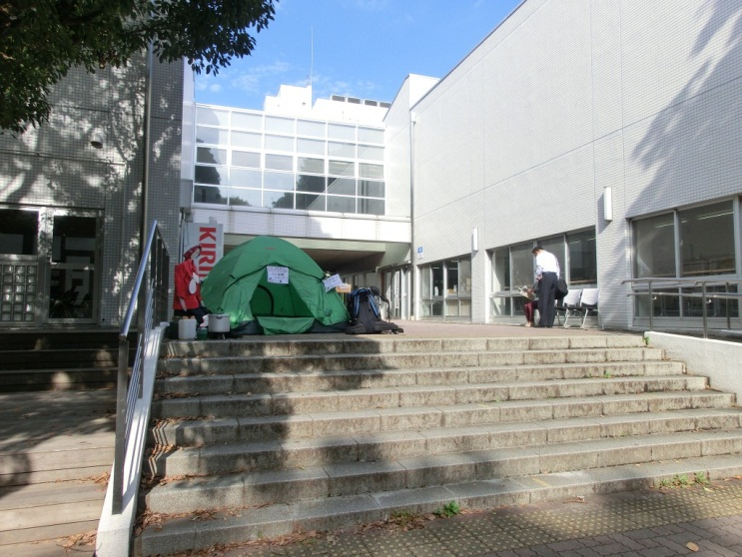
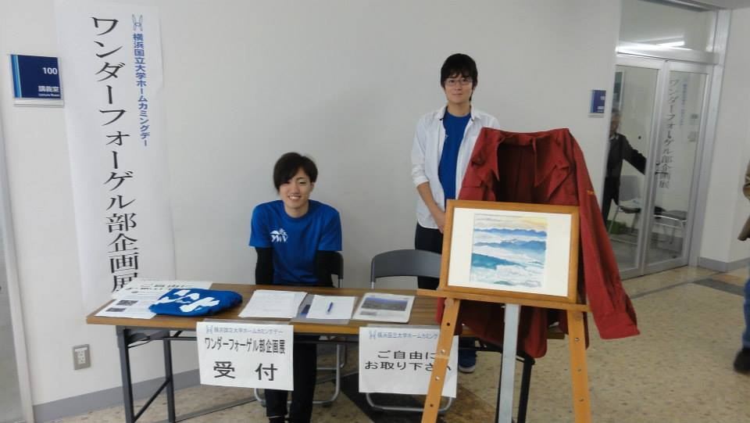
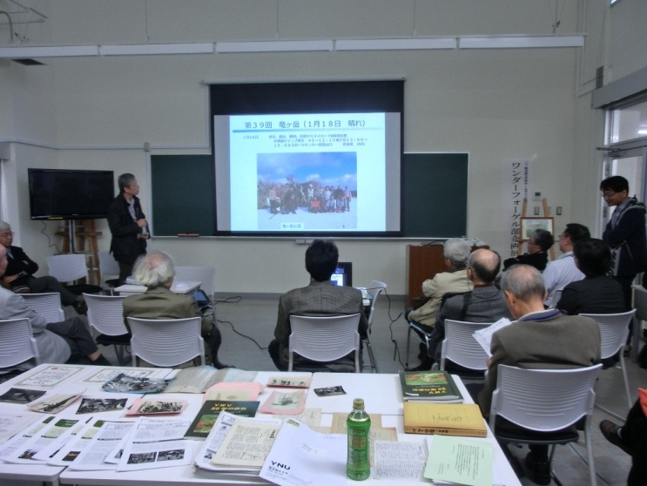
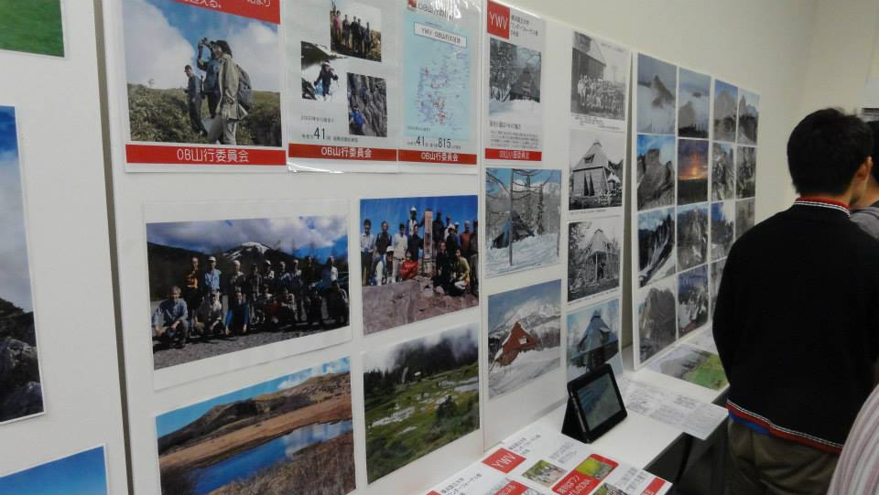
この結果、芳名帳に記載された方が56名に上り（実来場者数はもっと多かったと推測します）、来場者から質問が出たり、会話が弾み、手応えのある企画展となりました。
お骨折り頂いたOB会員、現役の皆様、有り難うございました。
■ ＯＢ会員近況報告
総務委員長 山川 隆（12期）

期 | 氏名 | 近況報告（返信メールまたは葉書記載のメッセージ）
1 | 田上 栄一 | たまに六甲山系を歩いています。
3 | 井上 肇 | 地元の町内会の会長をしている関係で、結構忙しく過ごしております。
3 | 栗田 武寿郎 | いつもありがとうございます。長女が乳ガンになり、日々戦いが続いております。皆様もご健勝でお過ごしを！！
3 | 平林 茂 | 74才。カラ元気でがんばっています。4人の孫たちを戦争へ行かせない為に、残された生命をかけるつもりです。
3 | 諸節 紀代子 | 2月の大雪の時転倒、足を骨折し、歩けるまでに130日間かかりました。歩けなかった期間が長かったため、足首足指の筋肉がかたまってしまい、いまだにリハビリ中です。
4 | 谷上 俊三 | 神奈川県自然公園指導員の関係で、週に2、3回は神奈川県の山を歩いています。丹沢の塔、大山あたり、箱根、陣馬あたりを主に歩いています。みなさんにどこかでお会いしているかもしれませんね。毎年夏は1ヶ月くらい北海道の山を歩いていますが、今年で8年目になります。今年は6月末から7月末まで行っていました。
4 | 谷 昭仁 | 平素ご連絡をいただき、ありがとうございます。小生いたって元気で過ごしています。孫たちの世話が毎日の仕事になっていますが、天気がよければ下手なテニスを楽しんでおり、顔と腕が日に焼けて真っ黒です。ほとんどご案内いただく山行に参加せず申し訳なく思っています。皆様によろしくお伝えください。
4 | 大黒 美代子 | 元気に暮らしています。
5 | 谷合 成人 | まあまあ元気に過ごしています。ハイキングもなんとか続けています。
5 | 三宅 雅也 | 関西に工学部近畿同窓会があります。若手で関西に来ている会員がおれば紹介してください。ワンゲル関西も少人数ながら年４回活動しています。これにも参加お願いします。
6 | 密島 英二 | 子供達に科学の楽しさを体験させる「おもしろ科学たんけん工房」なる認定NPO法人のメンバーになり、子供達相手に実験や工作をしたり、近くの小学校で理科支援のボランティアをして、子供達からパワーを貰って楽しんでいます。
7 | 坪 亜起子 | 一人で誰にも束縛されず、自由にできて一番楽しい時期なのかも知れません。でも老化は容赦なく忍び寄ってきます。老後が気になりだしました。今を大切に健康に気をつけていこうと思っています。
7 | 小林 桂子 | 夫小林秀臣（7期）残念ながら今年2月26日逝去致しました。長い間有り難うございました。
8 | 池原 盛彦 | 欠席の可能性が高いので欠席としました。
8 | 高橋 弓子 | 会報送付などお世話様です。ハガキ返送が遅れました。よろしく。
9 | 鈴木 弥栄男 | ISO審査員活動と企画される山行とがダブってしまい、なかなか参加できず歯痒い思いです。最近は高地より平地を歩くスタイルになって旅を楽しんでいます。
10 | 山本 陽一 | 今年のトピックスは、(1)孫が2人誕生、計3人となる。(2)フルマラソンで29年前の自己記録を更新。(3)走る病高じて遂に100kmマラソン(6月1日、柴又100km)に挑戦し完走。
11 | 安藤 貞利 | 今年7月からカメルーンの首都ヤウンデの生活です。JICAのシニアボランティアで派遣された連れ合いの随伴家族として、2年間カメルーンで過ごします。毎日野鳥の声を聞いて起きるという、木がたくさんある高原の街ですから、朝晩は寒くて長袖が必要です。暑いアフリカは、高原にはありませんでした。2年後の2016年の総会には出席します。
11 | 大森 常明 | 今年母が亡くなり、福島の実家で整理する事柄等があるので出席できません。企画展の成功をお祈りします。来年あたりは総会にも出たいと思っています。
12 | 山川 隆 | 長年苦しめられた膝痛から解放され、今年は同期の榎本さんと一緒に穂高～槍の縦走をしてきました。
14 | 鈴木 道夫 | 8月のお盆に北海道での登山を終えた現役のうち、畑君が青森から山小屋まで自転車旅をしました。丁度、新潟県に入ったころにそれを知り、連絡を取り合って我が家に泊まってもらいました。その折のことを短歌に詠みましたので届けます。  青森から山小屋のある妙高まで自転車旅の後輩来るらし  学生に会うたことなく招き泊め帰省の娘らと話し弾みぬ
15 | 岩船 芳人 | 楽しい一夜になりました。畑君に感謝です。
15 | 萩生田 弘 | 2年前に定年を迎えました。阪神大震災を契機に現地工事を見ることになり土曜日が休めず、また親の介護もあって、自然と山から遠ざかった生活を過ごしてきました。残り半年で第1線を退く予定でいます、今後はOB山行等にも参加したいと思います。
17 | 白須 謙治 | OB山行、ゼミ同期のハイキング、等で年数回山に行っています。今年の夏は17期川俣、小浜、18期山口の諸兄と薬師岳登山を計画していましたが，台風接近のため断念、残念でした。
17 | 長谷川 三津子 | 今年度末で定年退職します。仕事・組合・子育てで随分身体を酷使しましたが、退職したら楽になるのかどうか想像がつきません。名簿登録をしていないのは、住まいをまた動く予定なので。お手数をおかけしますが、退職後の連絡はメールではなく郵送でお願いします。
18 | 向井 良作 | 今回都合により欠席させていただきます。役員の皆様の献身的な活動に頭が下がります。OB活動が盛んになり、現役が増えたことをうれしく思っています。
18 | 山口 貢三 | OB会で山行委員長をやらせてもらっています。今年になって平日は宇都宮で勤務となり宇都宮にも生活拠点ができました。自宅は横浜ですので、OB山行はこれまでと同様にお付き合い下さい。また個人的にはこれまで足が向かなかった栃木の山をじっくり楽しみたいと思っています。
18 | 渡部 孝 | 苗名小屋行きやOB山行に参加したいところですが、なかなか参加できていません。でも、最近ヤフーオークションで登山靴をゲットしました。今度これを履いて参加したいです。
19 | 笛木 久栄 | 昨年12月母が脳梗塞で入院してからは、OB役員としての仕事も十分にできず、心苦しく思っています。旅行や山行は今は控えていますが、里山歩きなど近場で楽しんでいます。
20 | 玉木 慎二 | すみません。特にありません。（すっかり山行とは縁遠い生活しています）
21 | 村石 節子 | 返信期限を大幅に遅れて済みません。 8月夏休み、退職後の人生のトレーニングと称し、2週間ドイツ、リューベックからケルンにかけて、大音楽家ゆかりの地をめぐる独り旅に出ました。まさにワンダ－フォ－ゲル。ハイライトはベートーベンの生家を訪れること。家族や友人の都合に合わせず、自分の思うままの旅の心地良さを味わいました。 山歩きの方は、ぼちぼちで、娘の大学進学が決まり、久しぶりのファミリー登山。8月22日家族で富士山御殿場コース、金曜日だったので静かな快晴の富士山でした。10月4日（土）日帰りで燕岳に行きました。東沢乗越ルート、中房川沿で徒渉もある健脚コースなので、秋の週末なのに、山頂直下まで登山者には会いませんでした。合戦尾根を下山し、有明荘の温泉に入りましたが泉質最高です。
21 | 村松 俊明 | ご案内誠に有難うございます。ホームカミングディに是非参加したいのですが、海外駐在中で叶いません。ご盛会を祈念致します。
22 | 成島 和仁 | 金沢に単身赴任して2年8か月。4年目突入も濃厚。加賀百万石の伝統文化・食文化を堪能しています。2015年3月14日に北陸新幹線金沢開業です。おいでまっし！
22 | 山本 為朝 | 総会は都合つかず欠席いたします。
24 | 山辺 俊樹 | 今年は夏に子供が研修留学しているロンドンとパリに行ってきました。都会にはあまり興味がなかったのですが、行ってみればそれなりに楽しむことができました。10月には35年ぶりに来日するBOSTONのコンサートにも行く予定で充実した毎日を過ごしています。（6月には彼らに会いにアメリカにも行ってきました）
26 | 川邉 茂寿 | 奥多摩、高尾を中心に関東南部の山へは毎週のように通っております。
28 | 梅田 祥司 | 今年は、冬の丹沢から始まり、宝永山をはじめ近くの山に何度か行った後、夏に北岳と赤岳に登りました。久しぶりに山にコンスタントに行くようになり、改めて山の良さを味わっています。28期の同期会も何度かあったのでお互いに何度か顔を合わせて、語り合い大変楽しい時間を過ごすことができました。
28 | 楠本 なぎさ | お手数おかけし申し訳ございません。よろしくお願い致します。
28 | 小久保 裕之 | いまスケジュール調整中です。企画展から参加させていただくかも知れません。
28 | 松本 亘弘 | スイスと香港での4年間の勤務を終えて、2014年6月に日本（東京）に帰ってきました。横浜で一人暮らしの母親の様子を見ながら日本の生活を開始しています。そろそろ海外や日本国内を巡る生活を変えて落ち着きたいと思っています。
46 | 塩野 貴之 | 沖縄へと島送りになって早3年。山の空気と苗名小屋が恋しくてなりません。最近は沖縄の洞窟と、湧水を巡って気を紛らわしています。

■ 2014年 第4回役員会報告
幹事長 西田雅典（20期）

2014-10-4(土)13:00からミューザ川崎にて第4回役員会が開催された。
【出席】嘉納(1)、吉野(2)、吉村(3)、鈴木(9)、榎本(12)、山川(12)、小浜(17)、白須(17)、山下(17)、山口(18)、
磯尾(19)、笛木(19)、石垣(20)、西田(20)、安武(20)、白木(21)、横溝(21)、山崎(22)、伊藤(23)、
木村(23)、吉田(23)、松本(29)、親跡(34) ＜現役＞3年 古矢、中山、2年 百合野、1年 大西
以上27人
【内容】
1.各委員会報告
①総務（山川副委員長）
・総会出席状況の報告があった（536名中、返信136、出席は26名・・・現時点）。
・総会当日の段取り、企画展のスケジュールを確認した（詳細後述）。
②OB小屋（榎本委員長）
・床整備の必要もあり小屋活動への積極的参加が要請された。現役へも応援を要請する。
・雪かき機械の導入検討などを行う（見積もり入手）。
③編集（石垣委員長）
・58号発行予定につき報告があった。11/14 原稿締切、12/14発行。
④OB山行（山口委員長）
・宝剣岳、木曽駒偵察の結果、宝剣からの帰路は安全なルートに変更。また伊那前岳ルートを追加。
・来期活動方針として22～33期の参加を促したい。来期は1/31に北高尾山稜（42回）、5/23に小野子山（43回）、10/17に霧積温泉・鼻曲山（44回）を予定したい。
⑤ホームページ（吉村委員長）
・より閲覧しやすくなるように新フォーマットを検討中。
⑥部史編纂（白木委員長）
・文書を鮮明にする画像処理ソフト購入を検討する。現役もアカデミーパック購入予定。

⑦会計（吉野幹事）
・2014年度決算報告、2015年度予算を審議して役員会として了承した。一般会計は2年連続で入超。小屋会計は小屋利用の増加、8期同期会の小屋利用などで大幅入超。現役活動補助予算として来期は3万円計画したい。
・口座管理、銀行対応のため会則の住所を松本会計幹事の住所に次回総会で変更する。
⑧現役からの報告（56期 古矢主将、中山副主将）
・部員は現在29名。11月に新主将を決定する。秋以降は小屋活動中心に計画している。11/1-3の常盤祭でワンゲルのカレーを復活する。
・現役への支援物品購入につき精算した。来年以降、恒久的に支援が必要なものがあれば特別準備金で対応する。

2.OB総会、ワンゲル企画展について
①全体的な進め方（会長）
・今回も昨年に引き続きOB総会はHCD（ホームカミングデー）と同日開催でワンゲル企画展を行う。
・昨年の反省を踏まえ、OB中心により多くの人に企画展に来てもらえるように、ワンゲル同窓会の形にして企画展の中でスライド撮影を行うなど工夫する。
・8:00 役員集合・企画展準備、9:30 OB総会受付開始、10:00～10:30 総会、企画展は10:00～14:00。
②OB総会議事案を報告（西田）
・時間割は会長総括10分、会計3分、監査3分、役員改選5分、質疑ほかで30分で効率的に進める。
・新役員案として、狩野さん、磯尾さん、吉田さん、早川さん、古川さんを選任。
③ワンゲル企画展・同窓会
・HCD実行委員会でワンゲルのチラシ印刷、案内板用トンボなど準備（山川）。
・企画展で使用するラミネート写真、スライド、パネルなどの準備、当日役割分担、PCなどの機器持ち込み、現役サポートなどにつき報告（西田）、討議した。

3.その他討議事項
①30期以降の少人数期との連絡が取り辛くなっており、期数で総会の定足数を決めている現状のルールでは総会自体が成立しないケースも想定される。期別幹事を再確認して連絡体制を整える必要があるが、現状の定足数ルールも見直す時期が来ている。今後、討議していく。
②期別幹事の体制整備を検討する。期別幹事に集まってもらい拡大役員会のような形にして、OB総会で決定すべき重要事項以外の決定につきコンセンサスを取っていくことも含めて検討していく。
③OB会報の財源も考慮しながら、会報を印刷・郵送する回数を減らすことも検討したい。会報の印刷・郵送は実費だけでも1回8～10万円掛かっている。

4.次回役員会予定：
日時 2015年1月17日（土）13:30～17:00
場所 てくのかわさき（溝の口）理美容室
以上

■ 第41回 ＯＢ山行（宝剣岳・木曽駒ヶ岳）報告
OB山行副委員長 小浜一好（17期）

[日程] 2014年10月18日（土）
[参加者] 嘉納(1)、 吉野(2)、早坂(8）、早坂富(8)、佐木(8)、鈴木(9)、山川(12)、榎本(12)、小口(14)、狩野(14)、
中島(15)、萩生田(15)、白須(17)、渡邉(17)、小浜(17)、壺井(18)、山口(18)、白木(21)、白木夫人(21)、
親跡(34)、小野(34) 以上21名

今年最後の第41回OB山行は中央アルプス。百名山木曽駒ヶ岳（2956m）と宝剣岳（2931m）を目指した。紅葉は既に山麓に降りて、山頂はうっすらと雪化粧が始まっていた。相当な冷えを覚悟して、各自十分防寒着を用意したが、千畳敷駅の温度計はなんと18℃で山麓と同じ気温であった。天気も快晴で、この時期でこの標高で、望外の快適さに恵まれた山行であった。
今回は少し足を延ばしたのと基本前泊ということで参加人数を心配したが、20名超えでまずまずであった。初参加は15期の萩生田さん、通称うださん。17期の私からすればリーダー学年の先輩でいろいろ教えていただいた。前泊のホテルで久々の再会ではあったが、人なつこい笑顔も包容力ある人柄も変わりはなかった。これからは常連になってくれるとのこと、楽しみにしています。
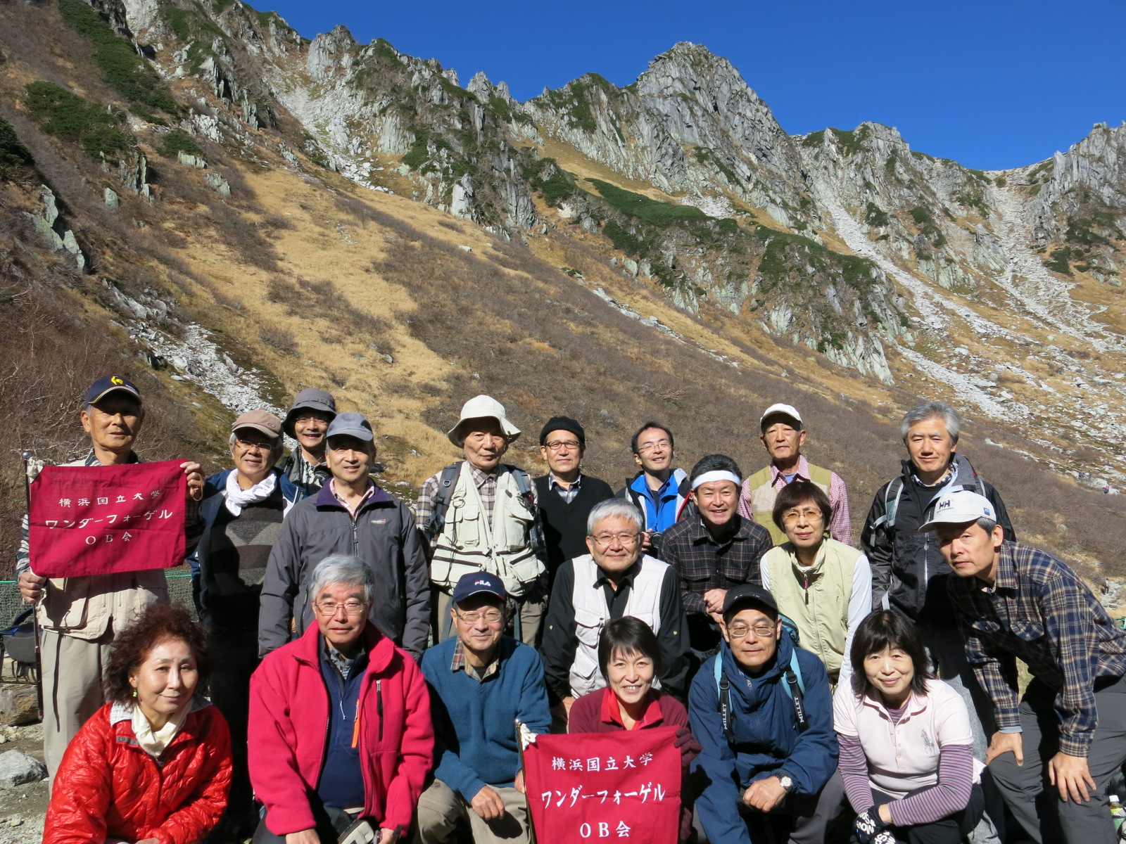
9時30分にふもとの菅の台バスセンターに全員集合、しらび平までバスで、そこからロープウェイで標高差日本一（950m）を千畳敷まで一気に駆け上がる。混雑を心配したが、千畳敷の紅葉シーズンが終わり観光客の出足も落ち着いたようで待つことはなかった。ロープウェイから見下ろす山麓の紅葉と滝のコントラストが見事であった。
まずは、全員で木曽駒を目指す。南アルプスとその向こうの富士の眺めを楽しみながら、八丁坂を乗越浄土まで一気に登れば、後は高山散策。中岳経由で難なく山頂到着。暖かな陽気の中でゆっくり昼食タイム。昨年の同じ時期に登った日光白根の山頂で寒さに震えながらの昼食とはえらい違いであった。
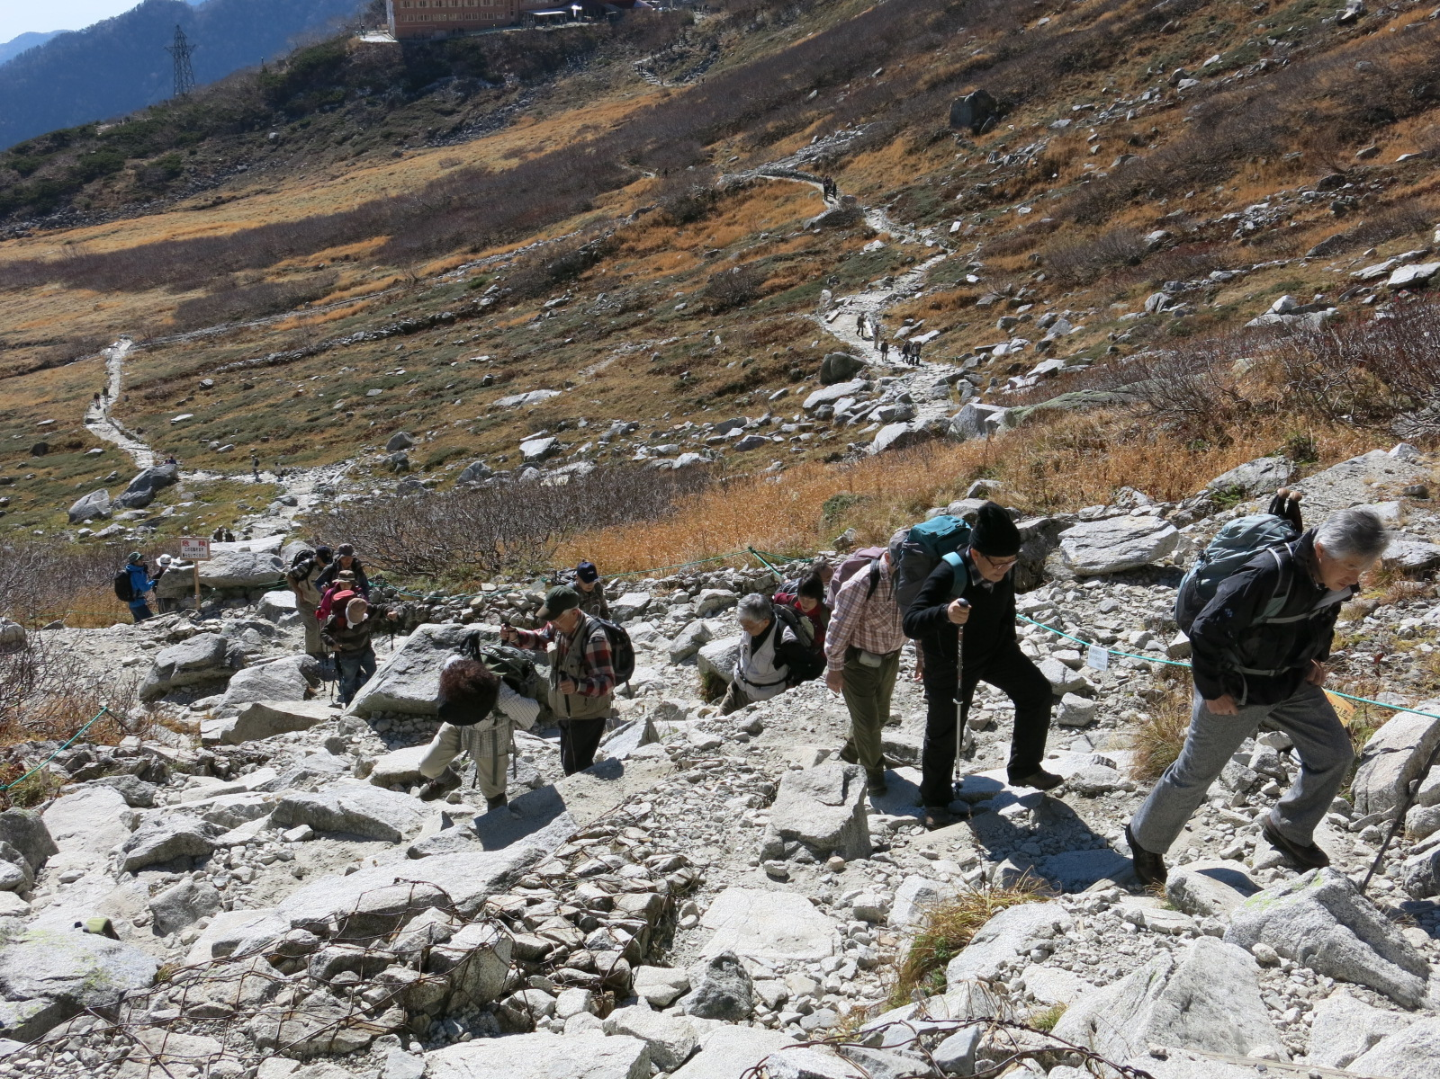
直前の9月27日に御嶽山の噴火があり、今更ながらの登山の予見できない危険性を実感した。山頂から御嶽山自体は雲がかかって見えなかったが、噴煙が立ち昇っており、遠く八ヶ岳の方に流れていく様子が見られた。お亡くなりになられた方々に合掌。
乗越浄土まで戻り、二手に分かれて一方は宝剣岳、他方は伊那前岳を目指した。宝剣は岩稜をよじ登るところもあるが嘉納さんや鈴木会長らが果敢に挑戦。まだまだ衰えぬチャレンジ精神を示された。伊那前岳グループは散策を十分楽しんだようである。ここで私自身の反省をしなくてはならない。それも二つである。
（一つ目）偵察山行の時、中央高速で覆面パトカーに人生初のスピード違反（32kmオーバー）で捕まる。
（二つ目）本番山行ではポケットに入れた携帯電話を落としたと思い込み、乗越浄土から再度宝剣に引き返し、山頂まで行って探したが見つからず。ザックの奥にしまっていたという間抜けな落ちであった。
ということで、偵察メンバーに罰金をカンパしていただいたり、皆さんをお待たせしてしまったりと会報紙上をお借りして深くお詫びいたします。
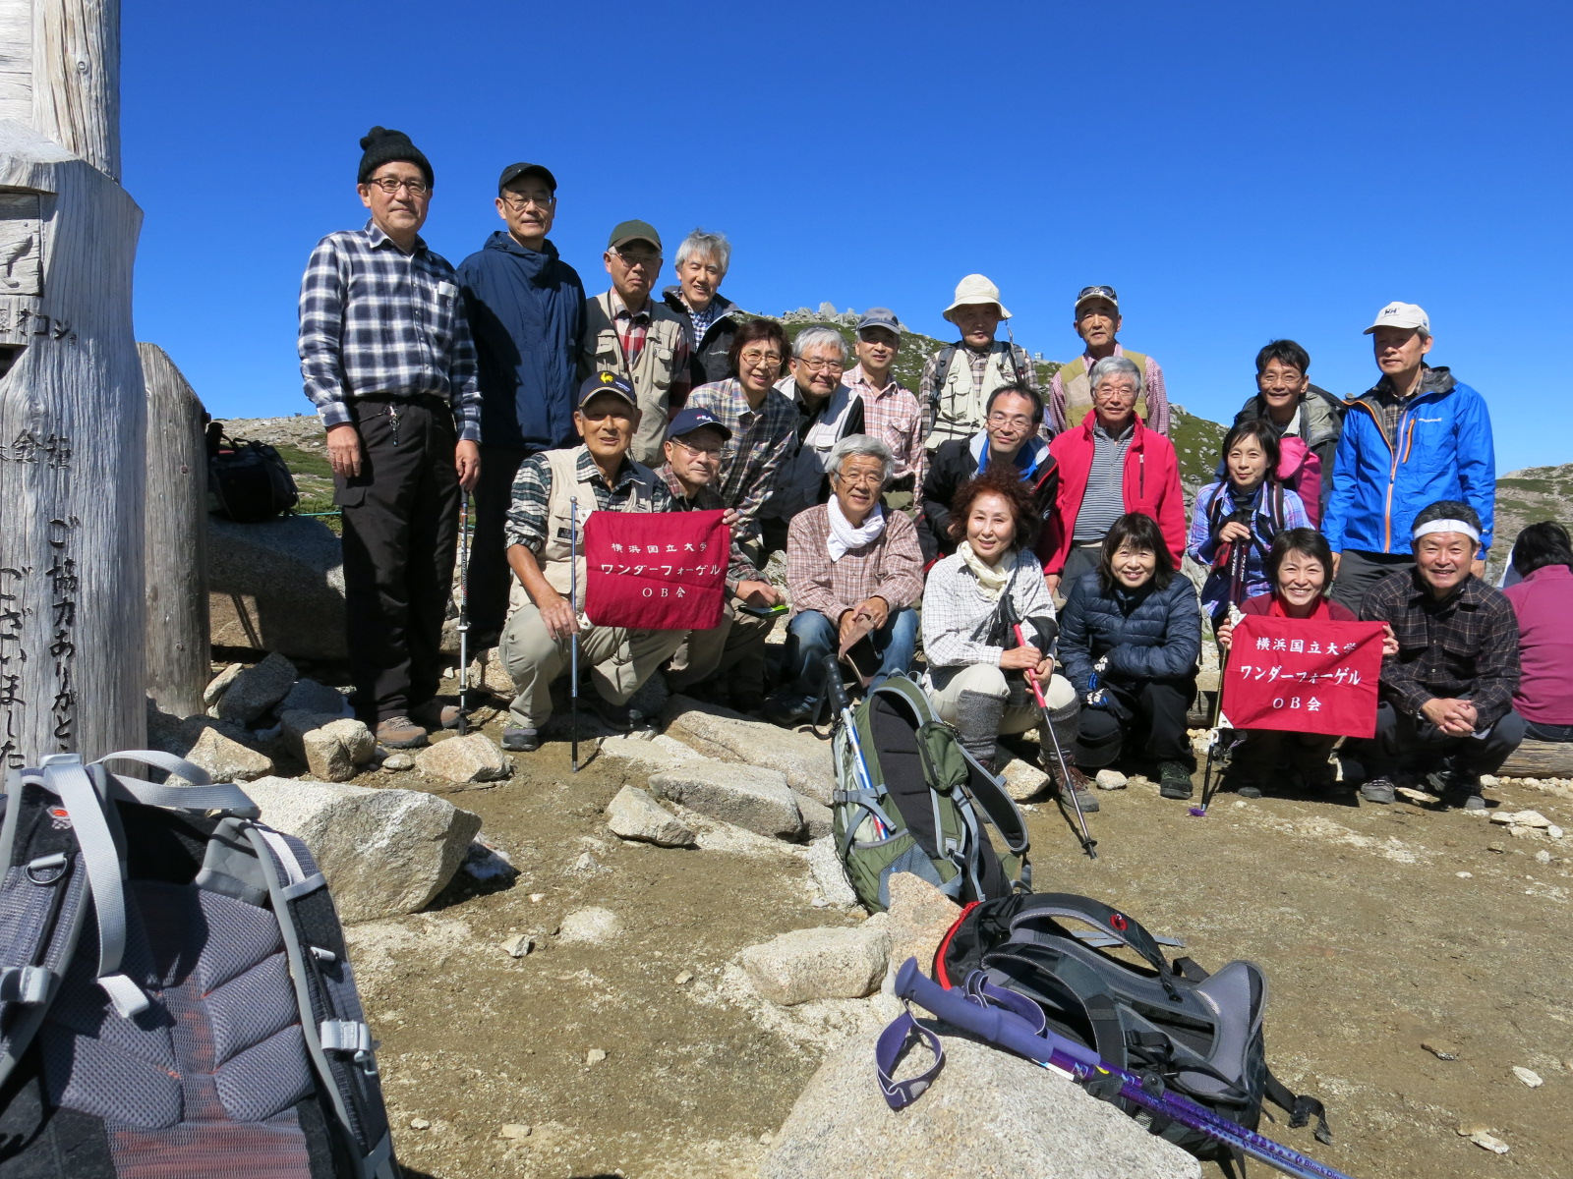
下山後はコマクサの湯でさっぱりした後、名物のソースかつ丼を食べた。これがまた美味しかった。何はともあれ、天候に恵まれ、眺めも良く、十分楽しめた山行であった。次回42回は年明けの1月31日（土）北高尾でお会いしましょう。

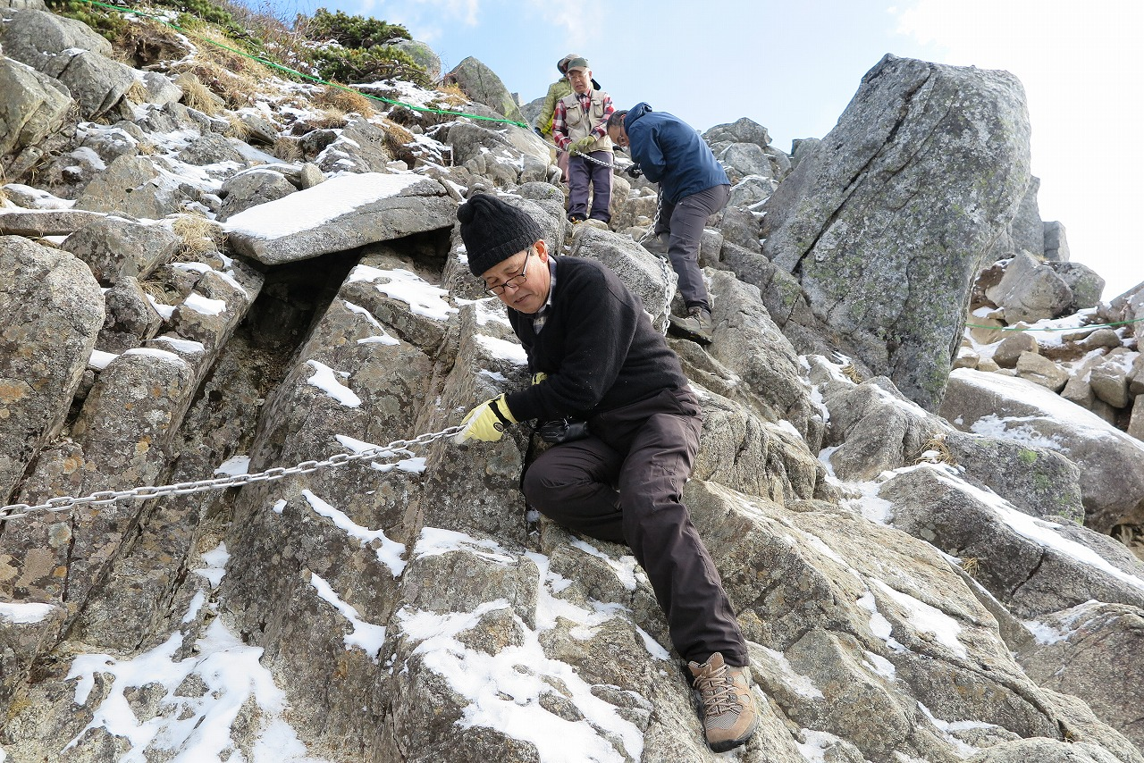

■ 2015年 ＯＢ山行予定
OB山行委員長 山口貢三（18期）

2014年のＯＢ山行は次の通り行われました。
第39回 竜ヶ岳(1485m) 体☆ 技☆ 19名 晴れ
第40回 蓼科山(2350m)・霧ヶ峰 体☆☆技☆ 19名 晴れ
第41回 宝剣・木曽駒ヶ岳 体☆ 技☆ ☆ 21名 晴れ

2015年も年3回のOB山行を次のように予定しています。
詳細は今後の会報やメルマガでお知らせしていきます。OB山行に難しい規則はありません。初参加の方も、登山は久し振りの方もどうぞお気軽にご参加ください。
第42 回 1月31日（土） 八王子城址～北高尾山陵～景信山
実働6時間 体力 ☆☆ 技・危 ☆
第43回 5月23日（土） 渋川～小野子山～小野上温泉駅
実働4時間40分 体力 ☆ 技・危 ☆
第44回 10月17日（土） 霧積温泉～鼻曲山
実働5時間45分 体力 ☆☆ 技・危 ☆☆

事前の偵察山行への参加も歓迎します。実施日は山行委員の都合で決めさせていただきますが、メルマガでお知らせしますので、お見逃しなく。
問い合わせ先 山口(18)、小浜(17)、小野(34)
メールアドレス:sanko-ywvob@ywvob.com
■ 第42回 ＯＢ山行（北高尾山稜・景信山）案内
OB山行委員長 山口貢三（18期）

高尾山は高尾山薬王院の寺域として昔から保護されていたため、都心から至近でありながら豊かな自然が残る山としても知られています。平成19年にはミシュランの三ツ星に選ばれた東京名所のひとつになっていて、年間を通じて多くの人々がここを訪れます。適度な汗をかき山頂の茶店でのんびりできるのも、ここの山の楽しみ方ではないでしょうか。今回は訪れる人も少ない北高尾山陵から登山客で賑わう景信山に登ります。景信山の茶店でのんびりし、小仏峠を経て相模湖に下ろうと思っています。
初参加の方、お久しぶりの方、大歓迎！多くの方の参加をお待ちしています。

〔日 程〕 2015年1月31日（土）
〔行 先〕 北高尾山陵～景信山～相模湖
〔地 図〕 昭文社 山と高原地図 27 高尾・陣馬
〔集合・交通〕JR高尾駅 7:30
〔行 程〕 高尾駅7:55→バス→8:10八王子城址BP→9:20八王子城址→10:00富士見台→10:15杉沢ノ頭→
11:20小下沢登山口→12:30景信山13:20→13:50小仏峠→14:50底沢バス停→15:25相模湖駅
（小仏峠からバス停に向かう場合もあります）
歩行距離 11.6km、累積登高差 登り968m下り1000m
〔歩行時間〕6時間 体★★ 技・危★
〔参加費〕 500円
〔持ち物〕 昼食、水、おやつ、雨具、防寒具
〔申込み〕 参加ご希望の方は1月17日までに下記のいずれかにご連絡ください。
小浜一好(17)、山口貢三(18)、小野恵美子(34)
メール：sanko-ywvob@ywvob.com

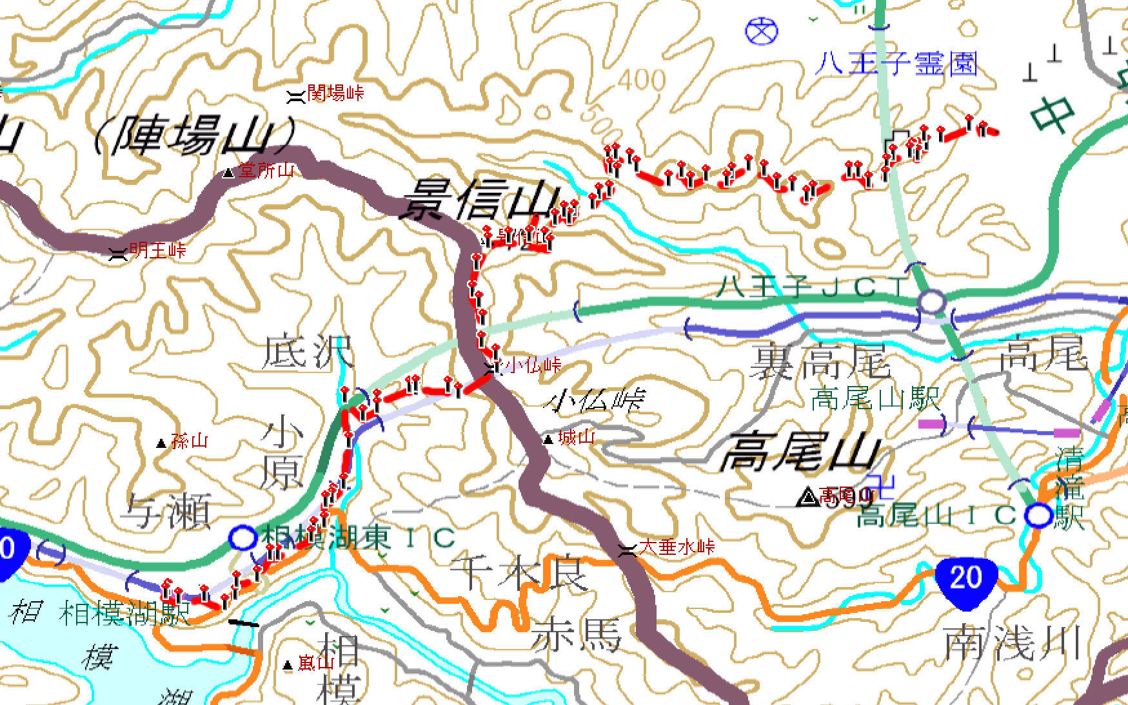
（出典：ウォッちず12500）

■ 苗名小屋便り
OB小屋委員長 榎本吉夫（12期）

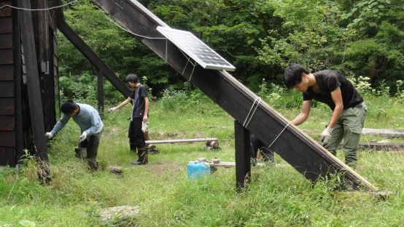
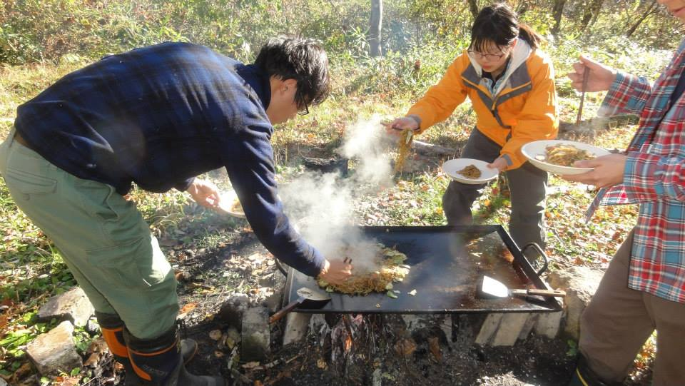
今年の夏、お盆週間は天候不順でしたが、春から秋にかけて現役の小屋利用が、久しぶりに？多かった1年でした。9月5日（金）～7日（日）に29期松本さん、30期笹倉さんと現役5名が初秋の小屋入りしました。小屋周辺散策の他、夏に出来なかった外板壁下部の防腐材塗りをやっていただきました。10月1日（水）には、14期小口さんがプロパン空ボンベの業者出しのため長野から小屋入り。10月11日（土）～13日（月）は公式小屋行事のキノコ狩りでしたが、常連でキノコ狩りのプロフェッショナル5期諸角夫妻がお孫さんの運動会で参加できず、14期小口さん、15期萩生田さん、榎本の3人でした。安藤さん（11期、在カメルーン）が植え付けた ヒラタケが今年も採れましたので、一応きのこ汁を作り、恒例のキノコ狩り行事は実施されました！ 10月17日（金）～19日（日）に、現役4名が笹倉さんと小屋入りしました。笹ヶ峰の夢見平遊歩道を散策し、紅葉真っ盛りの妙高を堪能したようです。11月7日（金）～9日（日）に、冬に向けての小屋閉めを実施しました。参加者は、小口さん、松本さん、現役の56期古矢主将、畑さん、57期百合野さんと榎本の6名でした。プロパン、灯油の補充、塗り残しの防腐剤塗り、恒例のキジ汲み、雪囲い設置、雪下ろし用具の準備、井戸よりの給水停止などを行い、冬の準備は整いました。
防腐剤を塗る現役達（9月）
小屋バーベキューの定番、焼きそばに挑戦する現役！
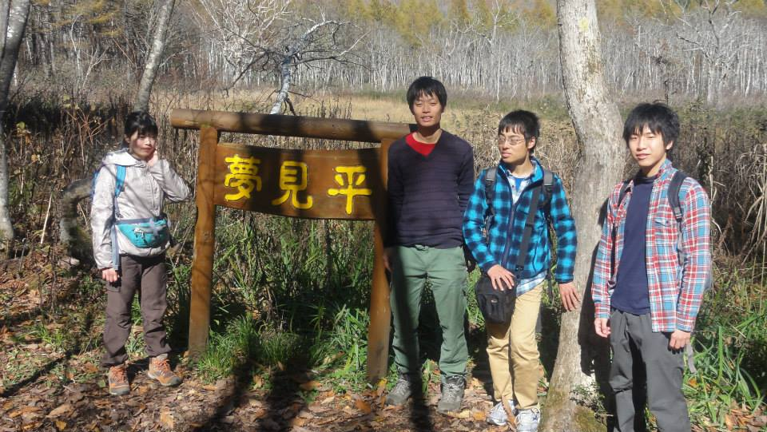
紅葉の笹ヶ峰 夢見平を散策する現役
（58期佐藤、56期畑、58期五月女、福山）
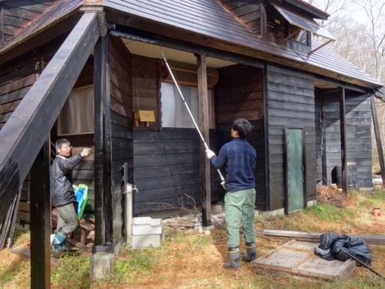
防腐剤を塗る畑さん、百合野さん（10月）

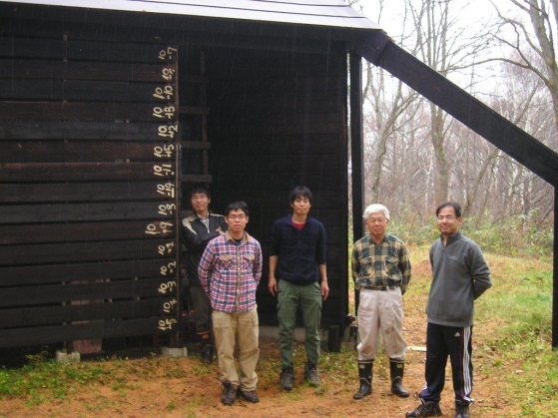
小屋閉め参加メンバー（撮影は小口さん、
左から、百合野、古矢、畑、榎本、松本）
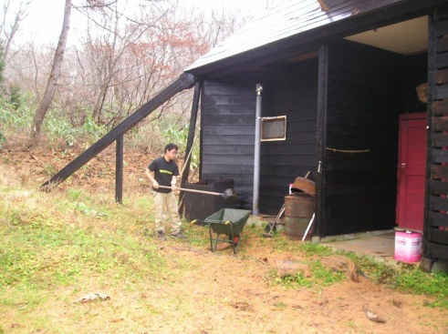
恒例の現役キジ汲み！（56期古矢主将）

今後の予定：
年末年始 現役がスキー合宿？計画中
降雪状況しだいですが、
第1回 雪下ろし 1月24日（土）25日（日）状況によっては、前倒し有り。
第2回 雪下ろし 2月21日（土）22日（日）
第3回 雪下ろし 3月21日（土）22日（日）

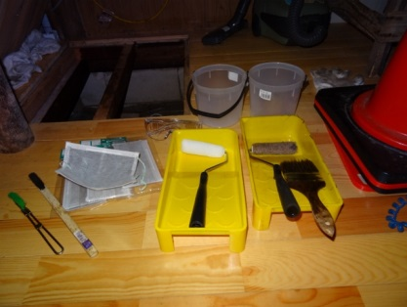
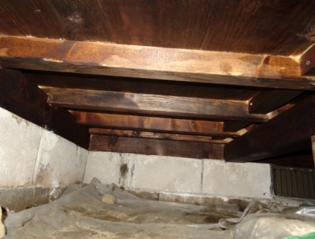
〈床下の結露、カビ対策〉
床下防腐剤塗りの新ツール！
点検口右側（北側）防腐剤塗布

今年の床下結露は、雪解け・梅雨の5月、6月ではなく、7月後半から8月にかけてでした。白カビが点検口周辺と北側に発生していました。10月に床下防腐剤塗り新？工法の確認をしました。カビは木部表面にうっすらと付着した程度で内部には浸透していないようです。10月、11月では何分、仰向け作業ですので、4分の1程度しか再塗布できませんでしたが、雪下ろしの空き時間に作業しようと思っています。

■ 喜寿の集い（１期）
嘉納秀明（1期）

6年ぶりに、2014年5月27日、1期の同期会が横浜・港の見える丘公園のホテルに一泊して開かれました。8名がそれぞれ元気に活動しています。傘寿を目指してがんばろうと言うことになりました。
翌日は三渓園に50数年ぶりに行き、あたりの変貌にびっくり、かつて米軍住宅があったあたりもきれいな町になり、三渓園も昔より緑の多い美しい所になっていました。
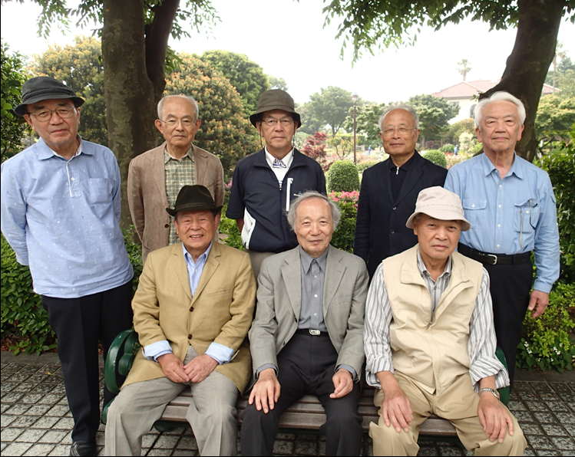

後列左より、桑原、吉田、藤岡、佐藤、河野、前列左より望月、嘉納、田上
■ 第26回シニアＯＢの集い報告
シニアの集い幹事長 郡司直樹（4期）

第26回シニアOBの集い 10月27日（月）～28日（火）

今年のシニアOBの集いは2014年10月27日(月)〜28日(火)、山梨県石和温泉「石和名湯館 糸柳」で開催されました。近年の集い開催地は、水上温泉、塩原温泉、草津温泉と関東圏内でもやや遠方でしたが、今年は比較的近場での開催であったためか、宴会だけの参加で宿泊せずに帰る人が2名いまして、参加者が1期から8期までのOBとその家族で52名と例年のレベルに回復しました。中でも7期12名、8期10名の参加者数は飛び抜けていました。
二日間とも好天に恵まれ、各コースとも紅葉が見頃でしたが、西沢渓谷は多彩な紅葉が見事で多くの人出で賑わっていました。初日は1A(奥秩父)瑞牆山、1B(山梨百名山)兜山、1C(秩父多摩甲斐国立公園)西沢渓谷の3コースに分かれて歩きましたが、1Bコースに23名の参加者が集中してしまいリーダーは苦労しました。
2日目は2A(南アルプス前衛)雨乞岳、2B(山梨百名山)春日山、2C(白州)尾白川渓谷の3コースに、参加者が各10名前後とうまく分散しましたが、直帰組が19名と最多になったのは誤算でした。
集いの宴は18時30分から開始され、最初にこの1年間の物故者3名への黙祷に続いて、嘉納代表幹事の開宴の挨拶、4期谷上さんの乾杯音頭、各期紹介、早坂月例会委員長口演による「シニアの活動2014」スライドショー、シニアの集い・月例会の参加回数賞表彰、吉野幹事から(10/25)YWVOB総会とホームカミングディ企画展の報告、みはるかす合唱とエール、記念撮影と全ての行事が滞りなく行われました。

[シニアOBの集い参加回数賞受賞者]
10回参加賞 … 林 誠一(7期)、下村 蓉子(7期家族)
20回参加賞 … 岡田 美奈子(6期)、小林 桂子(7期)
[シニアOB月例会参加回数賞受賞者]
30回参加賞 … 田中 富子(8期家族)、綾部 広一(8期家族)
100回参加賞 … 林 誠一(7期)
130回参加賞 … 吉野 大次郎(2期)、郡司 直樹(4期)
150回参加賞 … 腰塚 典明(3期)
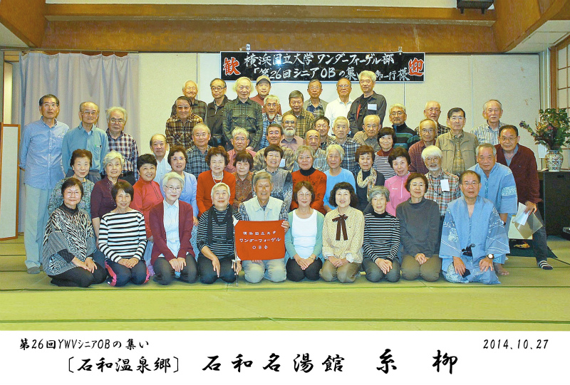
１Ａ 瑞牆山（2230ｍ） 参加人数・・・7名 リーダー 腰塚典明（3期）

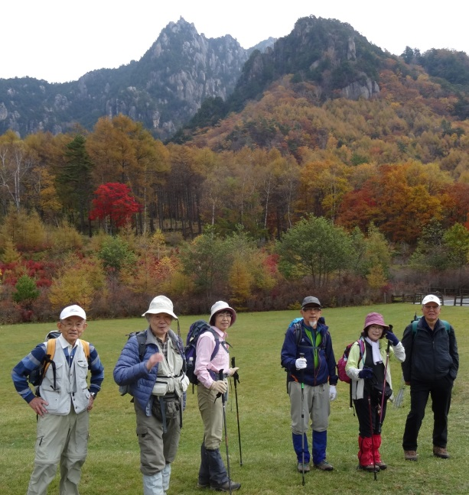
前日の予報では、「曇」で、しかも夜半に雨も降って天気が心配されたが、当日の朝、瑞牆山の上空には青空も出ていた。メンバーは、韮崎駅周辺や山荘での前泊組と、朝早く自宅を出た直行組、計７名。みずがき自然公園の広い駐車場に、8時までに車3台に分乗して集合。駐車場の周辺は紅葉(黄葉)の最盛り。瑞牆山の岩峰の白い岩肌と紅葉(黄葉)とのコントラストが素晴らしい。
まず、下山口（瑞牆山荘前駐車場）に2台を配車したのち、みずがき自然公園駐車場を出発（8:25頃）。2001年全国植樹祭の会場となった跡地（公園）の中をゆっくり進む。植樹された樹々も大きくなり、また手入れも行き届いているが、道が迷路のようにある。休日には多くの車で混む林道終点で小休止（9時頃）。林道終点からは、山道となり、ゆっくりと高度を稼ぎ、やがて、沢（不動沢）沿いに進み、不動滝に（10時頃）。陽が差し込まず、昨夜の雨のためか、丸太の上などは湿って滑りやすい。不動滝は、花崗岩の一枚岩を滑らかに流れる優雅な滝である。昨夜の雨のおかげで、水量が多い。不動滝からは、シャクナゲの時期には、花が楽しめる道を進み、道が南に方向を変えるころから、急坂となり、木々につかまり、また、王冠岩等の岩峰を見上げながら、昼食前で喘ぎながら、湿った道を登り、瑞牆山頂上へ（12:20頃）。
頂上は、平日にもかかわらず、山ガールも多く、結構混んでいた。頂上からは、近くの小川山、金峰山がはっきり見え、富士山も姿をみせ、眼下に広がるカラマツの黄色が印象的。昼食、記念撮影。13時頃出発。昼からは、午前と変わり乾いた岩の急坂を下り、カラマツの落葉が降る瑞牆山荘前に15:30頃着。みずがき自然公園駐車場から3台に分乗して宿舎に。天気もよく、紅葉等変化に富んだ山行であった。

１Ｂ 兜山（913ｍ） 参加人数・・・23名 リーダー 吉野大次郎（2期）

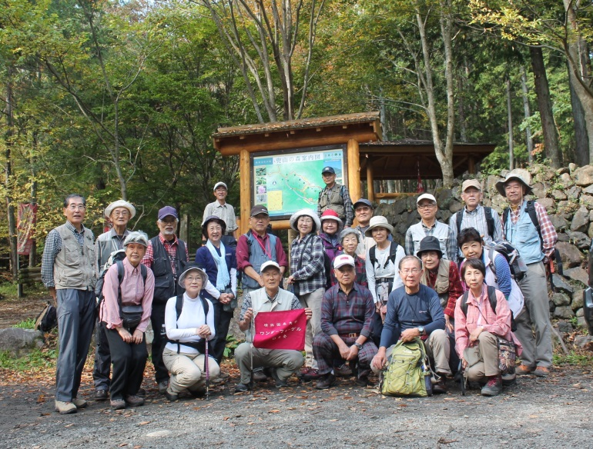
今回の各コースの中で最大の参加者23名は、車9台を連ね、登山口駐車場に続々と集まりました。登山口駐車場は目一杯詰めても10台がやっとです。他に1台が先着していましたので、私たちの9台で満杯になりました。
10時15分暖かい日差しの中出発、最初は下りです。13分で夕狩沢分岐、ここから登りです。樹林帯をしばらく登ると、岩場の急な登りになり、クサリが現れます。樹林がまばらになり、枝越しにゴルフ場が真下に見え、その先に笛吹市街が見えてきましたが、山は霞がかかったようで見えませんでした。
急な岩場を越えたらすぐ頂上かと思いましたが、まだ登りが続き、やっと稜線にでたと思ったらすぐ兜山山頂でした。山頂着12時6分、写真を撮って展望台へ。展望台は南側が開け、三つ峠山から黒岳、釈迦ヶ岳、節刀ヶ岳、王岳と富士周辺、御坂の山々が眺められ、富士山もかすかに姿を現しました。明日登る2B春日山も手前に見えます。標高913ｍなので紅葉はもうちょっとというところですが、それでも黄色くなった木々があちこちに見られ、写真になりました。ゆっくり休んで13時展望台を出発、小さなアップダウンを繰り返して、尾根というところで懐かしき帯那山、奥帯那山を眺めました。そこから急な下りを下りきると、積翆寺、要害山からの縦走路に合し、あとは林道を30分、ゆっくり歩いて14時50分に登山口駐車場に戻りました。

１Ｃ 西沢渓谷 参加人数・・・7名 リーダー 佐木誠夫（8期)

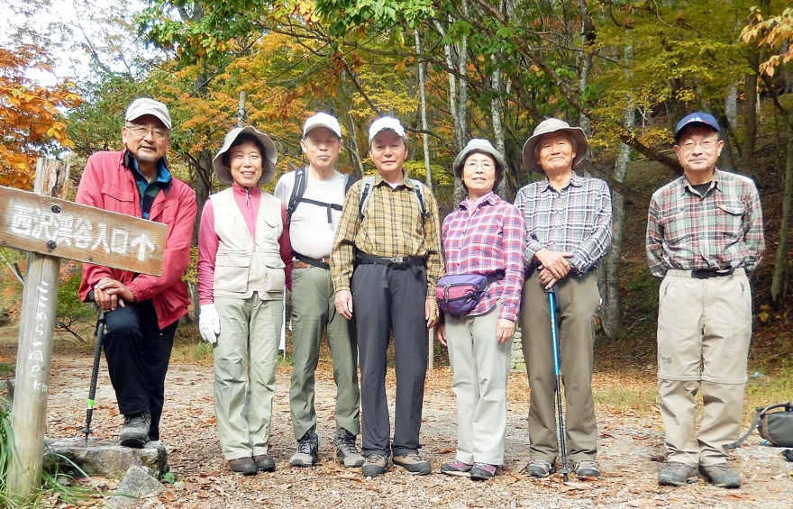
１Cコースは紅葉と渓谷を楽しんだ笛吹川上流の西沢渓谷の周回です。西沢渓谷は昭和37年から人力で谷間の岩を削り、橋を架ける開発が始まり遊歩道が整備されました。
列車で参加される方を塩山駅で車に乗せて、道の駅「みとみ」に集合し、9時20分に出発して一般車両の進入が禁止されている西沢ゲートを通り西沢渓谷に入りました。
渓谷は紅葉が見頃で、晴天の木漏れ日が紅葉を美しく飾っていました。登山家の田辺重治文学碑「笛吹川を遡る」を見てから、東沢を二俣吊り橋で渡り、いくつもの滝が続く西沢渓谷の核心部に入りました。遊歩道は西沢の左岸に設けられており鎖が連続しています。この日の西沢渓谷は水量が多く、白い花崗岩を流れる渓流を近くに見ながら進みました。そして方丈橋の下部の開けた河原で昼食時間をゆっくりと過ごしました。方丈橋で西沢を右岸に渡ると急な山道になり、西沢渓谷最大の滝で、日本の滝百選に選ばれている七ツ釜五段の滝を展望できる橋に着きました。ここから西沢渓谷の終点までは階段が続く急登でした。月曜日なのに観光客が多く、ここでは登山者が連続していました。登りきると旧森林軌道に出て、西沢の右岸の緩やかな軌道跡の道を下り、ネトリ大橋を渡り西沢渓谷入口に戻りました。出発した道の駅から14時30分に、今晩宿泊する石和温泉に向かいました。

２Ａ 雨乞岳(2037ｍ) 参加人数・・・10名 リーダー 早坂 宗(8期)

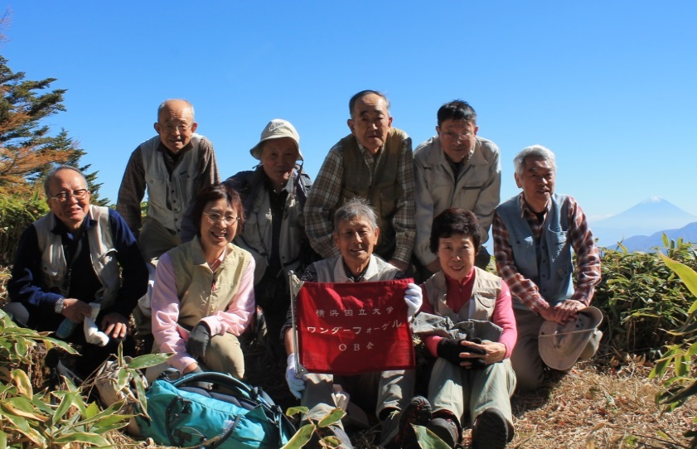
2Aは釜無川源流に聳える山梨百名山です。宿を7時50分に出発。小淵沢ＩＣを降り道の駅「信州・蔦木宿」で4台の車が合流して休憩。「蔦木宿」は江戸時代に甲州街道の宿場町として栄えた所である。
白州ビレッジのある登山口駐車場は20台位のスペースがあったが先着車は1台だけだった。
身支度を整え9時45分に出発。幸い秋晴れに恵まれた。寒気団が張り出してきていて気温は低めだ。風が冷たい。標識3番までは良く整備された幅の広い遊歩道で階段状になっている所が多い。木々はかなり落葉していたが、所々に紅葉(黄葉)が見られた。樹林帯の中、落ち葉を踏みしめながらの緩やかな登りが続く。朝6時に出発したという単独行が早くも下山してきた。「運が良ければ」と書かれた水場の標識を過ぎた辺りから登り傾斜はきつくなった。
稜線尾根に出てからは随所で素晴らしい展望が広がる。真っ先に目に飛び込んできたのは冠雪の富士山、左裾には奥秩父の連山、右に鳳凰三山、天を衝く鋭鋒・甲斐駒ヶ岳、ギザギザの鋸岳、足元には日向山、まさに文句なしの絶景に暫し見とれた。逆光の中の集合写真に15分位かかった。頂上まではさらに一登り、日陰には霜柱が立っていた。誰も居ない山頂には12時55分に着いた。正面の富士山を眺めながらちらし寿司の昼食。陽だまりは暖かい。
13時25分下山開始。午後の日射しに黄葉が輝く。樹間越しに八ヶ岳も見える。落ち葉を踏んでドンドン下る。駐車場着15時15分。ここで散会。気持ちの良い晩秋の山旅だった。

２Ｂ 春日山（1236ｍ） 参加人数・・・9名 リーダー 岡田光豊（6期)

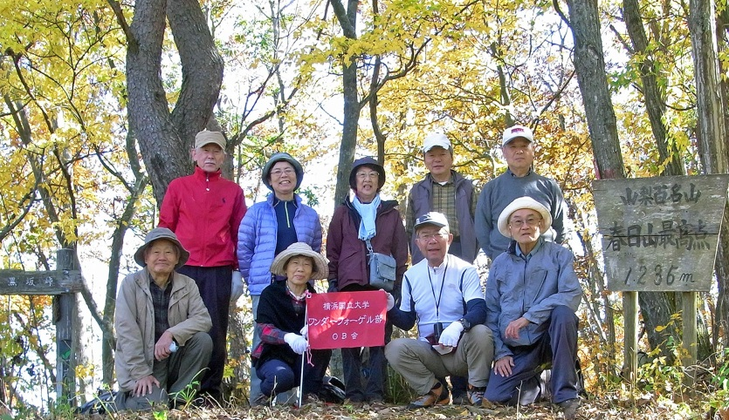
9時25分、鳥坂トンネルを後にして薄暗い坂を『楢山節考』イメージを重ねながら登りつめると一転、金色に色付いた明るい峠の尾根道に出た。山梨百名山の春日山コースは、春日沢ノ頭、春日山、名所山と高低差200mそこそこのピークを跨ぎながら芦川峠、黒坂峠を経て鴬宿峠へと下る予定。
一行9名は雲ひとつない好天のもと、落ち葉を踏む。足元には、コウヤボウキばかり目につくが、すっかり紅葉したミズナラ、コナラ、モミジの林にアカマツも多い。春日山ノ頭までは結構長い。やっと出ました南アルプスの眺望。塩見岳、白根三山、鳳凰三山、甲斐駒ヶ岳、八ヶ岳、金峰山。今日はツイている。
一旦、芦川峠へ下り急登すると電波塔のある春日山。甲府盆地を一望に収めている。
再び、真っ赤なガマズミやヤマハゼ、黄色の鮮やかなウリカエデに囲まれながら下ると黒坂峠だ。ここからは、名所（ミョウショ）山へは、ほぼ一直線の防火帯の急登なので程度の差こそあれ、一同喘ぎながら老体に鞭打つ。山頂での昼食（864円のちらし寿司弁当）はひと際美味かった。
あとは桜や松林を通り抜け一気に下る。松の細い葉の間を埋め尽くす紺碧の青空が美しい。目指すは、鴬宿峠。ここには牧野富太郎博士も「これはなんじゃ？」と頭を抱えた末、命名した世にも不思議な大木「ナンジャモンジャの木」があった。葉裏も緑の両面ヒノキだそうな。一同これを確認して、かねて車（3台）を回しておいた駐車スペースに到着、13時48分解散した。

２Ｃ 尾白川渓谷 参加人数・・・10名 リーダー 井上義雄(７期)

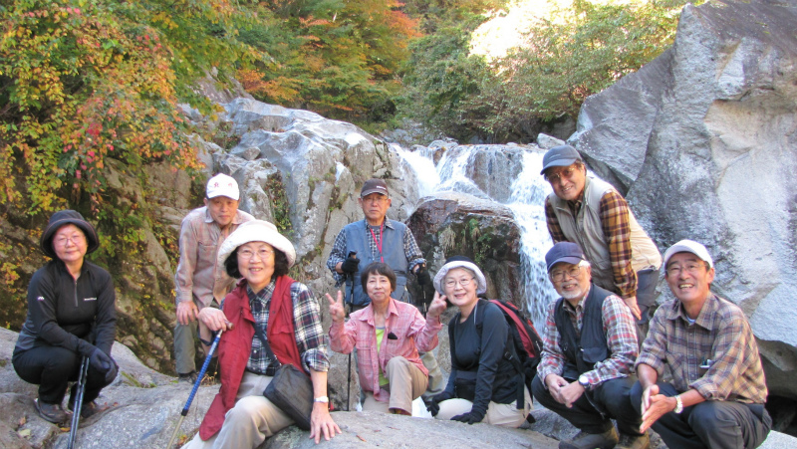
リーダー7期井上のもとに3期3名、7期4名、8期3名の10名が車5台で宿舎玄関を8時半に出発した。
途中、県立考古館駐車場で車3台に集約してから小淵沢ICに向かい、尾白川渓谷駐車場に10時10分に到着、登山届を提出し、竹宇駒ヶ岳神社に行程の安全を祈願してから出発した。
つり橋から見る尾白川渓谷は白い巨岩と青い清流、赤や黄色の紅葉の山肌の先には青い空があり、圧巻であった。
このたびは 幣もとりあえず
手向山 紅葉の錦 神のまにまに （菅原道真）
渓谷道は細かい砂利で滑りやすいが、鎖と鉄製の階段が随所に設けられていたので慎重に歩いた。いくつかの滝があり、休みつつ進み、滝と巨岩の間に白砂の砂浜がある旭滝で昼食をとった。清流には悠々と岩魚が泳ぎ、流れの淀む川べりには紅葉が浮かび、神々しいほど清々しかった。
山川に 風のかけたるしがらみは 流れもあえぬ 紅葉なりけり （春道列樹）
昼食後はそれまでの渓谷道とは全く異なり、岩と木の根を頼りに這いつくばりながらの急登があって龍神平に到着した。ここで参加者たちの体調を考慮して尾根道を下山した。再度、竹宇駒ヶ岳神社に安全加護を感謝して、白州の道の駅に立ち寄り、コーヒーとソフトクリームを尾白川渓谷天然水で堪能してから解散した。素晴らしい山行であった。

■ 現役部員の活動紹介
主将 古矢紘基（56期）
畑大二郎（56期）

常盤祭・カレー屋出店

3年前に大赤字を出してしまってから、しばらくの間、学園祭には参加していなかったのですが、今回は新入生も大幅に増えたことを受けて、出店することにしました。
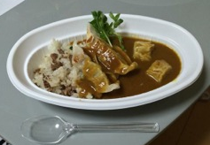
学祭前に何度も試食会を行って、改良に改良を重ねました。そのおかげか値段、味に関して、他のカレー店を上回る出来になったと思います。
食べて頂いた人からは炒飯がおいしいとのコメントを頂きました。炒飯は市販のものを使用したのではなく、自分たちの手作りで作ったもので、一番の工夫を加えました。見た目よりもボリュームのあるカレーになっています。
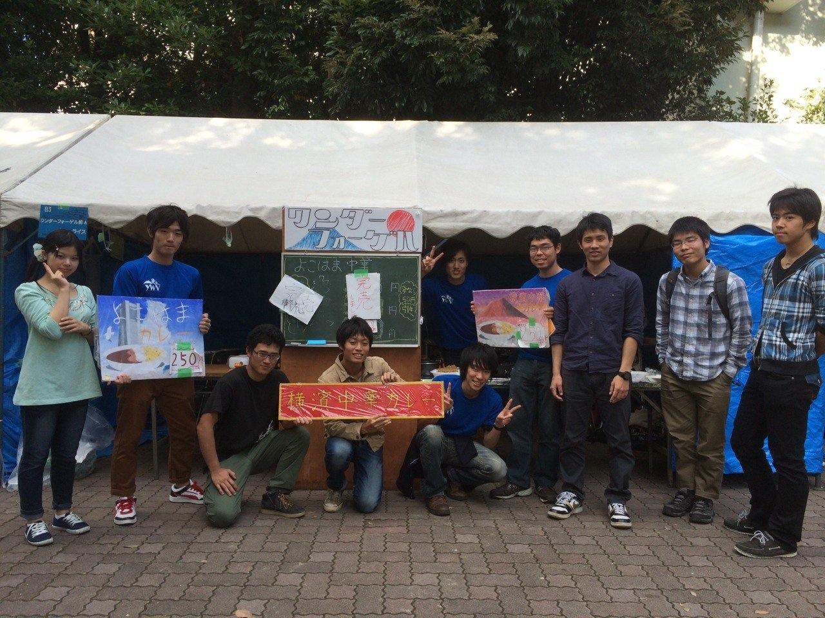
500食完売を目標にしていた今回の学園祭。初日は雨だったためか、あまりお客さんが来ず、1日目の目標に到達できませんでした。しかし2日目、3日目は多くのお客さんが来てくれて、無事目標の500食を売り上げることが出来ました。今後も学祭出店を続けて、ワンゲルの伝統を受け継いでもらいたいと思います。

10月18～19日 小屋

紅葉真っ盛りの10月に56期畑、58期五月女、福山、佐藤で苗名小屋に行ってきました。
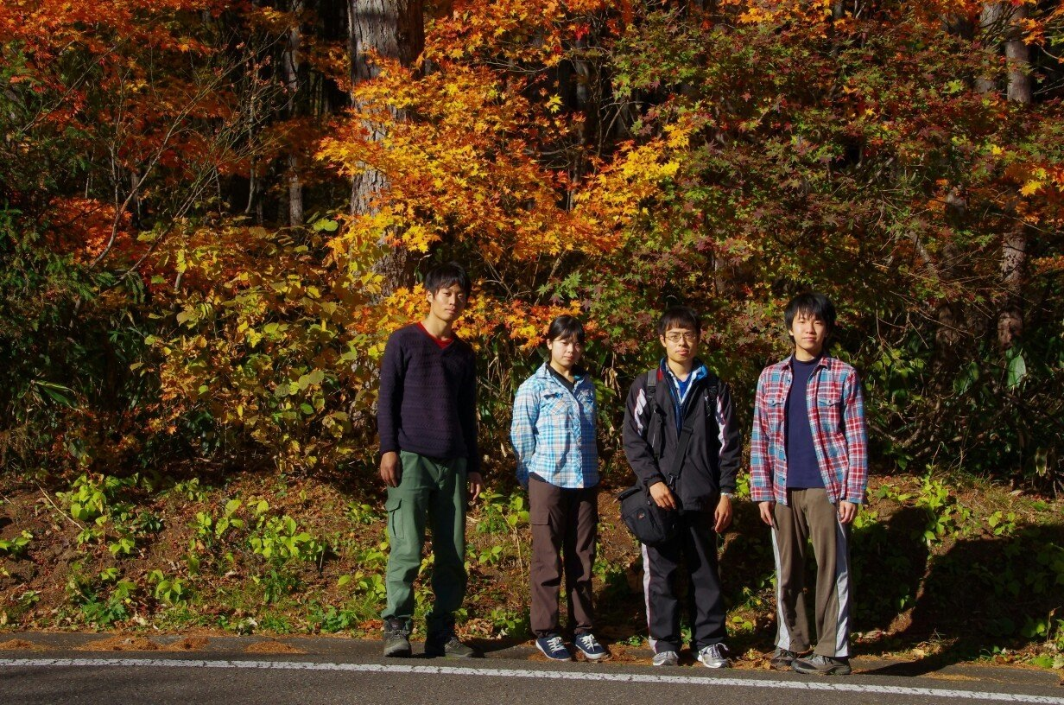
夢見平遊歩道を散策し紅葉狩りを楽しんできました。また、58期五月女は電車の撮影スポットへ出向き、写真を撮ってきたようです。

横浜国立大学付属小学校訪問
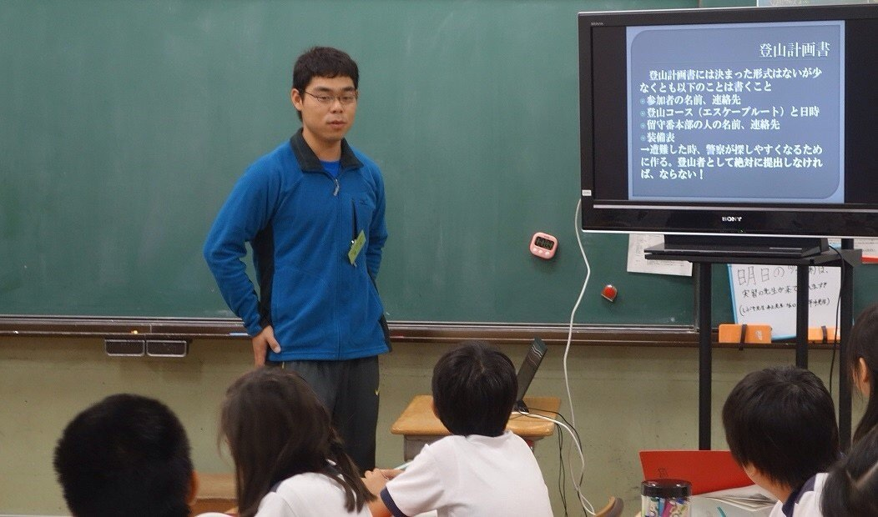
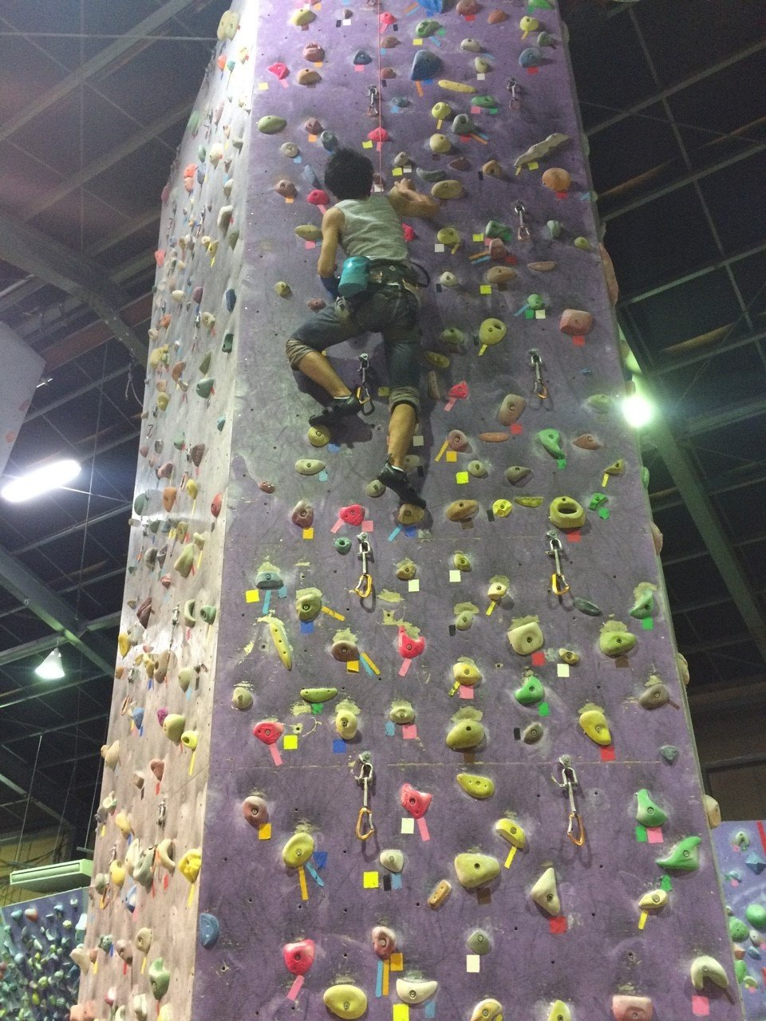
10月23日に横浜国立大学付属小学校を訪問してきました。
総合の授業で、登山について語ってほしいとの要望があり、講演を行いました。みんな熱心に話を聞いてくれて、質疑応答の時間にはたくさんの質問が寄せられました。

10月10日に日吉のクライミングジムにクライミング体験に行ってきました。みんなロープワーク等は苦戦していましたが、一度、登ると5.9、5.10aとガンガンクリアしていきました。

ボルダリング・クライミング

■ 常盤祭 現役カレーショップ 訪問報告
編集委員会

2014年度常盤祭(11月1日～3日)に、ワンダーフォーゲル部は伝統のカレーショップを出店しました。
2011年11月以来3年ぶりの出店ですが、このカレーショップは、1959年の開店以来実に55年間続いている老舗です。
店は正門から屋台街に入って4軒目の、とてもいい場所です。また、カレーショップは他に牛すじカレーが１軒あるだけで、立地といい、ライバルといい、メニューといい、今年は絶好の環境に恵まれました。
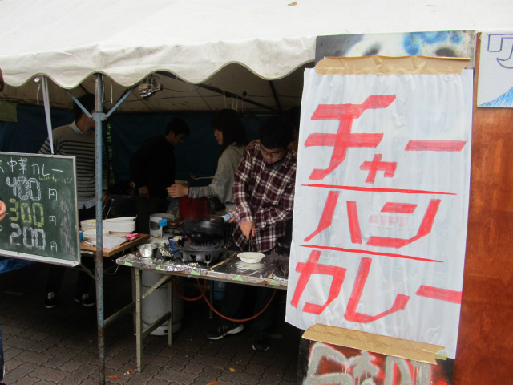
出前も承りますと、新入の女子部員も含め多くのスタッフが立ち働いていました。
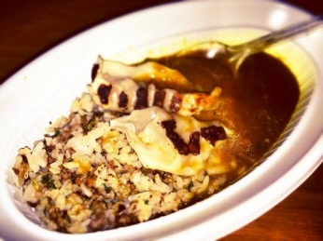
今年のメニューは「横浜中華カレー」と名付け、チャーハンにカレーをかけ、さらに餃子を2個乗せた、いかにも横浜らしいユニークなカレーです。カレーではありますが、名前のとおり中華料理を食べたような感じがしました。
値段は大400円、中300円、小200円と、牛すじカレーと価格合せをして売りやすくしたようです。
初日は生憎の雨でしたが、傘をさした多くの客が詰めかけていました。2日目、3日目は天気も回復したので、売上も大きく伸ばしたことと思います。
古矢主将は「自信あります」といいながらチャーハンを炒め続けていました。

■ 編集委員会から
編集委員長 石垣秀敏（20期）

早いものでもうすぐお正月です。沢山の方々にご支援をいただいて、今年も無事、会報を3号発行することができました。会報原稿のお願いを「ダメよ～ダメダメ」などとは言わず、「ゴーストライター」も使わず快く執筆していただいた方々、「ありのままで」自由な素晴らしい原稿を投稿していただいた方々、ありがとうございました。編集者としては涙が出るほど嬉しいです。が、御礼の「号泣会見」はさすがにいたしません。会報そのものが「レジェンド」となることを目指し、来年も全力で編集に努めたいと思います。（昨年末発行会報第55号「編集委員会から」に味をしめ、今年も流行語にチャレンジしてみました。この原稿を書いている時はまだ流行語大賞の発表前ですが、どれかは入ると期待しています !(^^)! 蛇足：「STAP細胞はあります」も使いたかったのですが、いいアイデアが浮かびませんでした。難しい (≧▽≦)）
さて、本会報第58号を読まれて、「あれっ、何か変わった」と思われた方は真の会報読者です。実は、本文の文字フォントを変えました。長年、会報本文のフォントは「全角 MS明朝、半角 Century Gothic、ポイント10.5」を使っていました。端正な明朝体と軽快なCentury Gothicの組み合わせはユニークであり、OB会報の特徴ともなっていました。しかし、記号などを見易くするために一部他のフォントも使っていますので、編集する身としては作業が複雑でした。そこで、今回から文字も記号も全て、ややカジュアルな丸みを帯びたフォント「AR AD Gothic JP Medium 10ポイント」を使うことにしました。最初は見慣れないので違和感があるかもしれませんが、新フォントを末永く宜しくお願いします。
もう一言）裏表紙の写真はYWV企画展（10月25日）で昨年同様登場しました笛木さん（19）のお手製の山ガールです。とても可愛いですネ。と言うことで、今回は新富岳三十六景はお休みです。

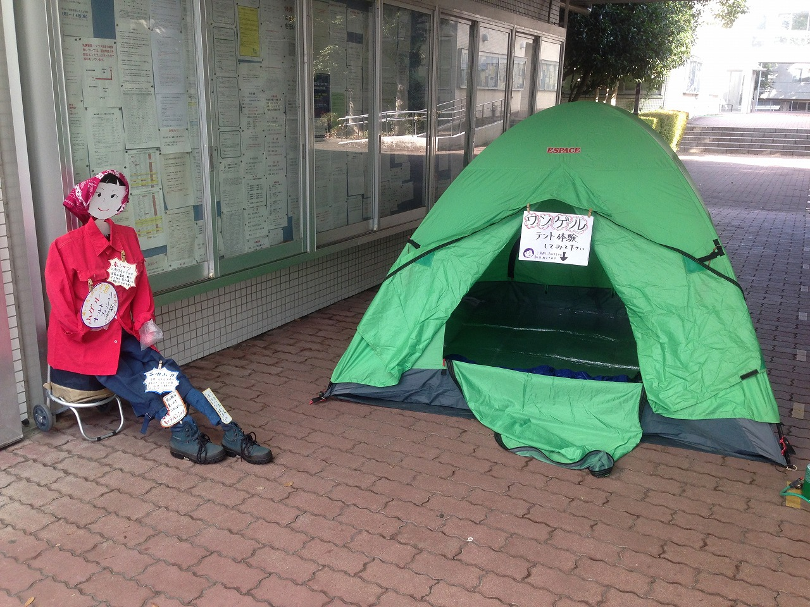

笛木さんお手製の
山ガールの衣装展示
2012. 1

編集委員会では皆様からの投稿をお待ちしています。自由投稿の原稿、写真、
スケッチ等どしどしお寄せ下さい。
宛先 石垣秀敏（20期） gakky@s2.dion.ne.jp
武藤功二（20期） kmutoh@nifty.com
成島和仁（22期） suikyou3@m3.spacelan.ne.jp
編集にご協力いただいた皆様、ありがとうございました。

YWVOB会 会報第58号

発 行： 横浜国立大学ワンダーフォーゲル部OB会
発 行 日： 2014年12月14日
発行責任者： 鈴木弥栄男（9）
編集責任者： 編集委員長 石垣秀敏(20)
編 集： 編集副委員長 武藤功二(20)、編集委員 成島和仁(22)
印 刷 所： 株式会社プリントパック 京都府向日市森本町野田3-1

